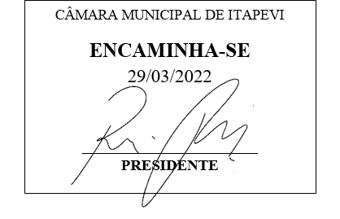**Indicação Nº 1279/2022**

**Súmula:** Solicita providências do Executivo junto a Sabesp – Companhia de Saneamento Básico do Estado de São Paulo, para que verifique o afundamento junto a uma tampa da conceituada empresa na Rua Leri Claudino da Silva alt. 196 – Jardim São Luís, neste município.

**INDICO** à Mesa, na forma regimental vigente, que seja oficiado ao Excelentíssimo Igor Soares Prefeito Municipal, junto a Sabesp – Companhia de Saneamento Básico do Estado de São Paulo, para que verifique o afundamento junto a uma tampa a conceituada empresa na Rua Leri Claudino da Silva alt. 196 – Jardim São Luís, neste município. Seguem fotos.

**JUSTIFICATIVA**

**Senhor Presidente,**

**Senhores Vereadores,**

**Senhoras Vereadoras.**

Peço a ajuda dos senhores para que seja realizado uma vistoria no local e constatado o problema que seja realizado a devida manutenção, pois

Sala das Sessões Bemvindo Moreira Nery, 22 de fevereiro de 2022.

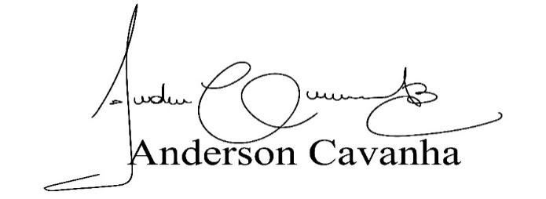

**(Bruxão Cavanha – PL)**

**Vereador**